CI CD

10215501412 彭一珅

1.

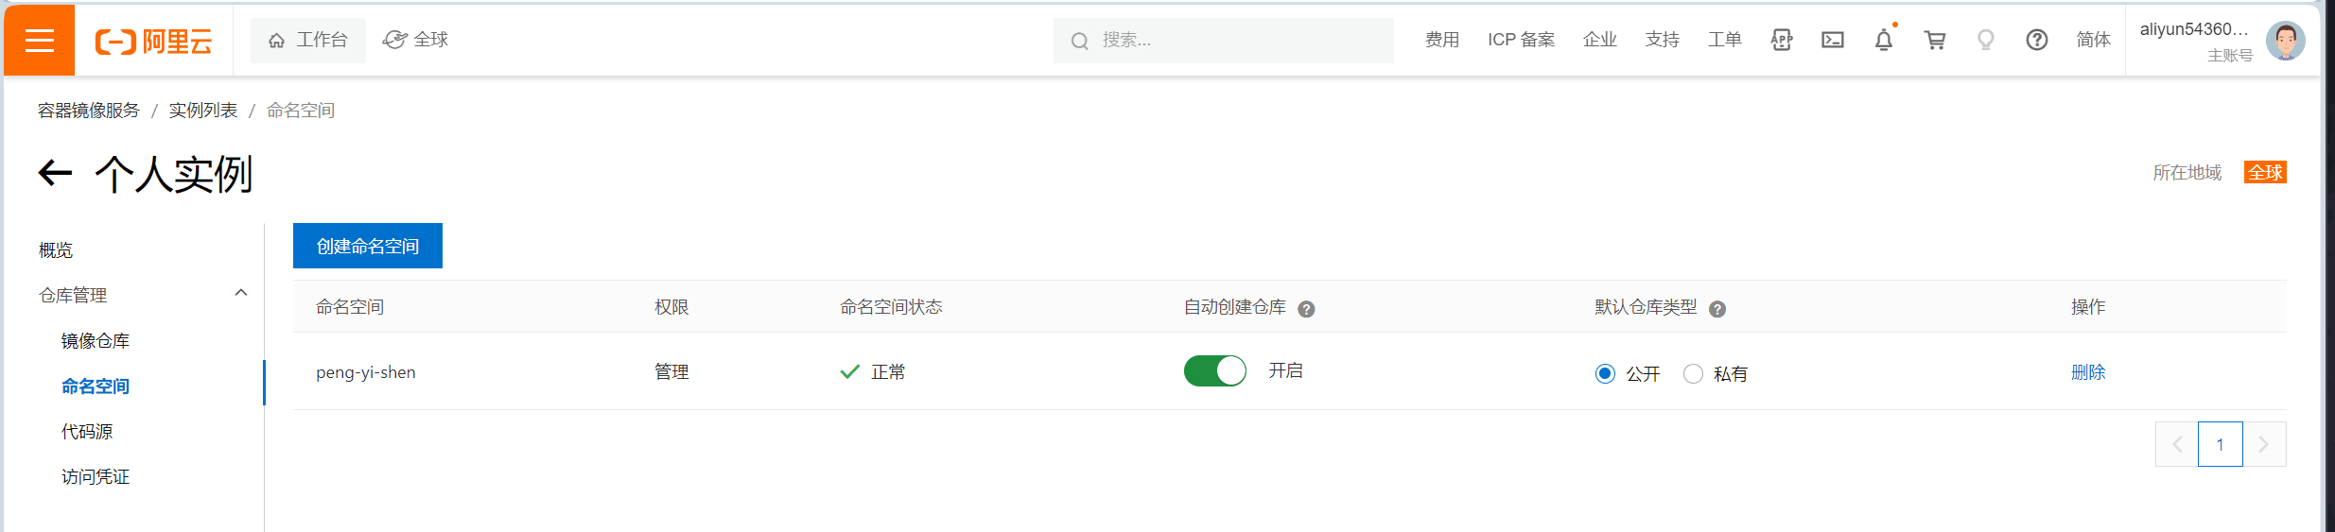

2.



3.

